Итоговое собеседование
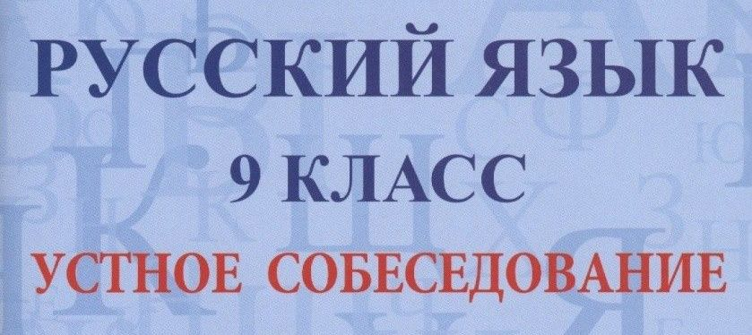
Итоговое собеседование по русскому языку в основной срок проводится во вторую среду февраля: 12 февраля 2025 года.
В случае получения неудовлетворительного результата («незачет») за итоговое собеседование участники итогового собеседования вправе пересдать итоговое собеседование в текущем учебном году, но не более двух раз и только в дополнительные сроки (вторая рабочая среда марта и третий понедельник апреля):
12 марта и 21 апреля 2025 г
Зачёт за собеседование является обязательным условием допуска к государственной итоговой аттестации (ГИА).
Информация о датах, порядке проведения, проверки и информирования результатов ИС
Сроки, место и порядок информирования о результатах итогового собеседования: в течение 5 дней в своей школе.

